Pozdrav svim učenicima 7. e. Prije matematike imate obavezno odraditi „NULTU AKTIVNOST“ a ta bi bila da se obavezno prošećete van i uživate u sunčanom danu , veselite se nadolazećim boljim vremenima (u svakom smislu , nadam se) ,družite se , naravno pazeći na ono pravilo držanja razmaka , higijene i slično . Evo , vaša je prva aktivnost povezana s gradivom od protekla 2 sata :
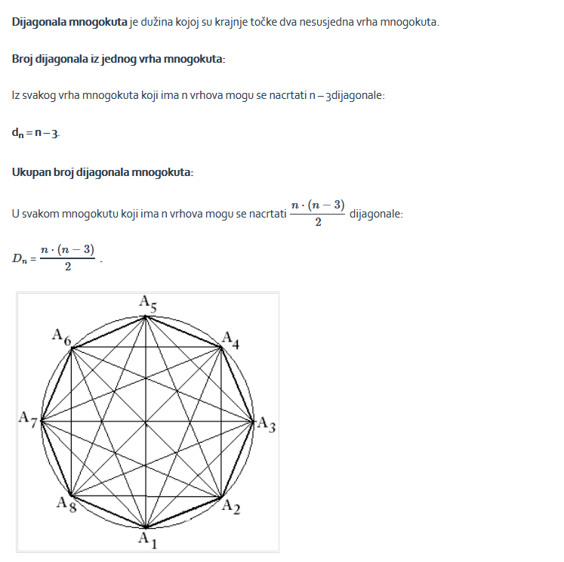
- Ovdje imate kratko i sažeto pregled najvažnijih dijelova gradiva od zadnja 2 sata i to ćete prepisati u bilježnicu i uokviriti :

- Pogledat ćete 3 videa (15 min , 5 min , 11 min) pomoću kojih ćete otkriti formulu kojom ćete moći izračunati zbroj veličina unutrašnjih kutova kod bilo kojeg mnogokuta i vidjeti kako taj zbroj ovisi o broju vrhova . Sve primjere odnosno zadatke na tim videima sastavite i riješite u bilježnicu . To vam je ujedno i domaća zadaća . Vidjet ćete da nije ni teško ni strašno puno .
Evo poveznica na videa :
- Video : https://www.youtube.com/watch?v=h0MlEP7TsqA
- Video : https://www.youtube.com/watch?v=E1ZP9F6YGoI
- Video : https://www.youtube.com/watch?v=LpMcOX8b7jM

I to je to . Ne zaboravite na nultu aktivnost i budite dobri .

